Dit is de titel van mijn onderzoek

1. Voorblad
Bevat:
- Titel van het eindwerk
- Naam leerling
- School + studierichting
- Vak / eindwerk
- Schooljaar
- Naam begeleider

Voorbeeld:
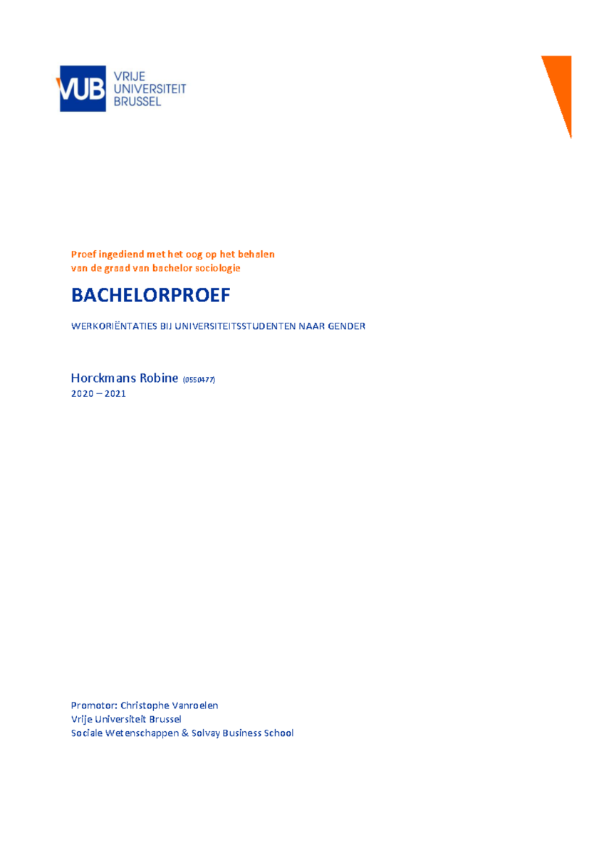

2. Abstract
(± 300 woorden)
Korte samenvatting van het volledige onderzoek:
- Wat was het onderwerp?
- Wat was de onderzoeksvraag?
- Hoe werd het onderzoek uitgevoerd?
- Wat zijn de belangrijkste resultaten?
- Wat is de conclusie?
Dit schrijf je op het einde, maar het staat vooraan.

3. Inhoudstafel
- Automatisch gegenereerd (Word)
- Met paginanummers
Inhoud
1. Voorblad 1
2. Abstract 2
3. Inhoudstafel 2
4. Kern van het eindwerk 3
4.1. Inleiding 3
4.2. Theoretisch kader (of literatuurstudie) 3
4.3. Methodologie (onderzoeksopzet) 4
4.4. Resultaten 4
4.5. Discussie 4
4.6. Conclusie 5
5. Afsluitend deel 5
5.1. Bronnenlijst 5
5.2. Bijlagen (optioneel) 5

4. Kern van het eindwerk

4.1. Inleiding
Beantwoordt de vraag: waarom dit onderzoek?
Wat onderzoek ik en waarom?
Inhoud:
- Situering van het onderwerp
- Probleemstelling
- Doel van het onderzoek
- Onderzoeksvraag (+ eventueel deelvragen)
- Korte beschrijving van de opbouw van het werk

4.2. Theoretisch kader (of literatuurstudie)
Wat zeggen betrouwbare bronnen al over dit onderwerp?
Wat weet men al?
Inhoud:
- Begrippen uitleggen
- Bestaande inzichten samenvatten
- Relevante theorie linken aan de onderzoeksvraag
Bronnen kunnen zijn:
- Handboeken
- Artikels
- Wetenschappelijke websites
- Betrouwbare online publicaties
Liever een paar bronnen goed gebruiken in plaats van veel bronnen niet goed te gebruiken.

4.3. Methodologie (onderzoeksopzet)
Hier leg je uit hoe je jouw onderzoek hebt uitgevoerd.
Hoe heb ik het onderzocht?
Inhoud:
- Type onderzoek (enquête, experiment, interview, casestudy, …)
- Onderzoeksgroep / steekproef
- Meetinstrumenten (vragenlijst, observatie, test, …)
- Werkwijze
- Eventuele beperkingen

4.4. Resultaten
Wat kwam eruit, zonder interpretatie.
Wat kwam eruit?
Inhoud:
- Tabellen
- Grafieken
- Samenvatting van antwoorden
- Objectieve beschrijving
Geen mening, geen verklaring — alleen vaststellen.

4.5. Discussie
Hier interpreteer je de resultaten.
Wat betekent dat?
Inhoud:
- Wat betekenen de resultaten?
- Vergelijking met theorie
- Beperkingen van het onderzoek
- Onverwachte bevindingen
Niet hetzelfde als conclusie

4.6. Conclusie
Wat is het antwoord?
Beantwoordt expliciet:
- De onderzoeksvraag
- Of het doel bereikt is
- Belangrijkste bevindingen
Kan ook bevatten:
- Aanbevelingen
- Suggesties voor verder onderzoek

5. Afsluitend deel

5.1. Bronnenlijst
- Alfabetisch
- Consequent (APA)
- Alleen bronnen die effectief gebruikt zijn

5.2. Bijlagen (optioneel)
- Enquêtes
- Interviewvragen
- Extra tabellen
- Ruwe data
Niet essentieel om te lezen, maar wel ter ondersteuning.

